**HỌC VIỆN KỸ THUẬT QUÂN SỰ**

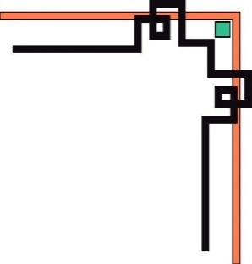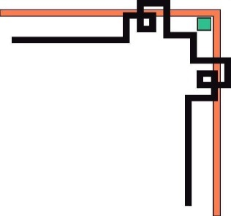

**KHOA CÔNG NGHỆ THÔNG TIN**



**BÁO CÁO XÂY DỰNG**

**HỒ SƠ PHÂN TÍCH NGHIỆP VỤ**

**Môn: Thực tập CNTT**

**ĐỀ TÀI: Xây dựng website trao đổi giữa nhà trường và**

**gia đình học sinh ở trường THPT Đống Đa.**

**Nhóm 4**

**Họ và tên:**

Dương Anh Tuấn

1. Khảo sát nghiệp vụ (Biểu đồ hoạt động)

Biểu đồ hoạt động

Ký hiệu sử dụng

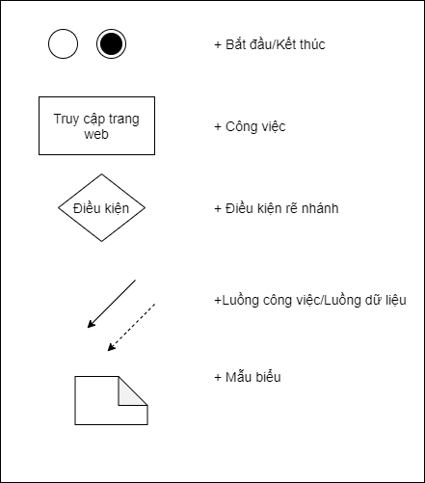

Biểu đồ quy trình Xem thông báo của nhà trường

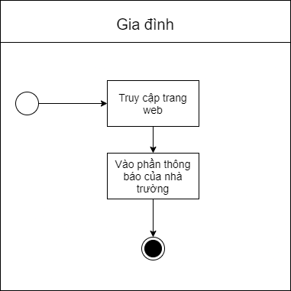

Biểu đồ quy trình Thông báo kết quả học tập

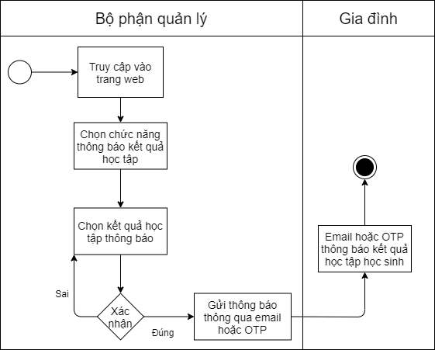

Biểu đồ quy trình Đánh giá học sinh hàng ngày

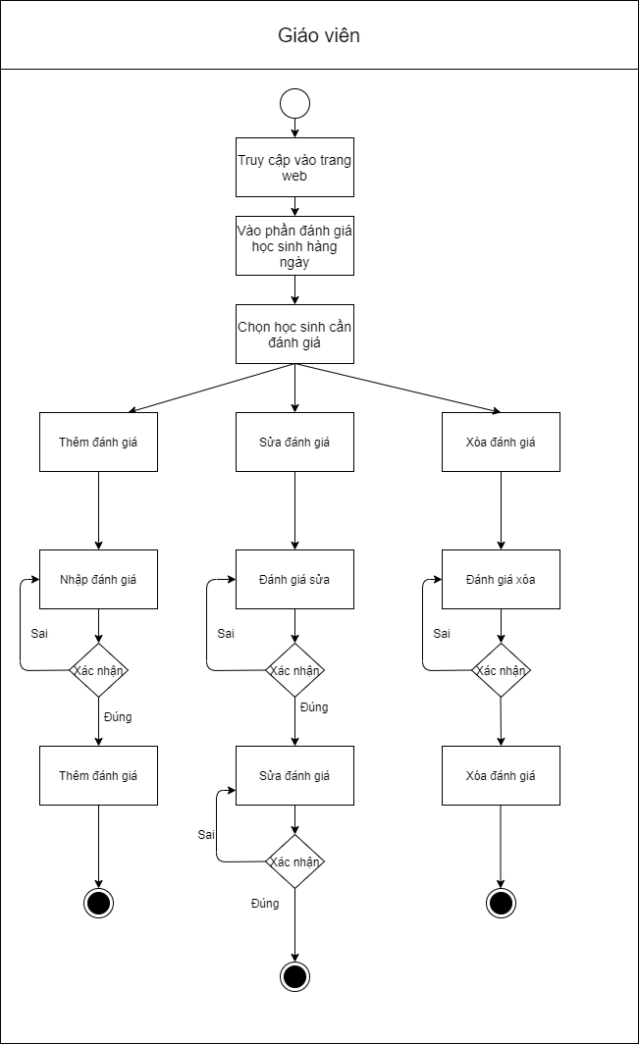

2. Phân tích nghiệp vụ

2.1. Xem thông báo

|  |  |  |  |  |  |
| --- | --- | --- | --- | --- | --- |
| **Tên tiến trình** | | | Xem thông báo | | |
| Mô tả | | | Truy cập và xuất CSDL thông báo khi người dùng truy cập vào trên giao diện | | |
| Tác nhân | Chính | | Gia đình của học sinh | | |
| Phụ | | Không có | | |
| Tiền điều kiện | | | Người dùng phải đăng nhập thành công vào hệ thống với quyền của người dùng | | |
| Hậu điều kiện | | Thành công | Hiển thị “thông báo” | | |
| Lỗi | Không có | | |
| **Đặc tả tiến trình** | | | | |
| **Luồng sự kiện chính/ Kịch bản chính** | | | | |
| **Hành động tác nhân** | | | | **Phản hồi hệ thống** |
| Click chọn biểu tượng thông báo | | | | Hiển thị ra các thông báo:  1. Thông báo mới, hoặc chưa đọc sẽ hiển thị lên trên và đánh dấu chưa đọc  2. Hiển thị thông báo cũ đã đánh dấu nếu đã đọc |
| **Luồng sự kiện phát sinh/ Kịch bản phát sinh** | | | | |
| * Lỗi xuất dữ liệu của CSDL hệ thống, hiển thị thông báo lỗi “Lỗi hiển thị” | | | | |

2.2. Thông báo kết quả học tập

|  |  |  |  |  |  |
| --- | --- | --- | --- | --- | --- |
| **Tên tiến trình** | | | Thông báo kết quả học tập | | |
| Mô tả | | | Bộ phận quản lý truy cập và xuất CSDL thực hiện trên giao diện | | |
| Tác nhân | Chính | | Bộ phận quản lý | | |
| Phụ | | Không | | |
| Tiền điều kiện | | | Người dùng phải đăng nhập thành công vào hệ thống với quyền của bộ phận quản lý | | |
| Hậu điều kiện | | Thành công | Hiển thị thông báo “Thông báo thành công” | | |
| Lỗi | Hiển thị thông báo lỗi ”Dữ liệu thông báo chưa đúng” | | |
| **Đặc tả tiến trình** | | | | | |
| **Luồng sự kiện chính/ Kịch bản chính** | | | | | |
| **Hành động tác nhân** | | | | **Phản hồi hệ thống** | |
| 1. Click chọn chức năng thông báo kết quả học tập | | | | Hiển thị các lựa chọn:  + kết quả bài kiểm tra 15’  + kết quả bài kiểm tra 45’  + kết quả thi giữa kỳ  + kết quả thi học kỳ  + đánh giá học sinh hàng ngày  + kết quả học tập cuối kỳ | |
| 2.1. click kết quả bài kiểm tra 15’  2.2. click kết quả bài kiểm tra 45’  2.3 click kết quả thi giữa kỳ  2.4 click kết quả thi cuối kỳ  2.5 click đánh giá học sinh hàng ngày  2.6 click kết quả học tập cuối kỳ | | | | Hiển thị thông tin cần điền(chọn lớp thông báo kết quả) | |
| **Luồng sự kiện phát sinh/ Kịch bản phát sinh** | | | | | |
| Bp quản lý không muốn thông báo, hủy bỏ thao tác | | | | | Thông báo không thành công, kết thúc |
| Hệ thống kiểm tra dữ liệu có sai xót | | | | | Hiển thị lỗi và yêu cầu thao tác lại |

2.3. Đánh giá học sinh hàng ngày

|  |  |  |  |  |
| --- | --- | --- | --- | --- |
| **Tên tiến trình** | | | Đánh giá học sinh hàng ngày | |
| Mô tả | | | Giáo viên thực hiện đánh giá học sinh (ghi chú) thực hiện trên giao diện và lưu vào CSDL | |
| Tác nhân | Chính | | Giáo viên | |
| Phụ | | Học sinh | |
| Tiền điều kiện | | | Người dùng phải đăng nhập thành công vào hệ thống với quyền giáo viên | |
| Hậu điều kiện | | Thành công | Hiển thị thông báo lưu “đánh giá thành công” | |
| Lỗi | Hiển thị thông báo lỗi ”dữ liệu nhập chưa đúng” | |
| **Đặc tả tiến trình** | | | | |
| **Luồng sự kiện chính/ kịch bản chính** | | | | |
| **Hành động tác nhân** | | | | **Phản hồi hệ thống** |
| 1. Click chọn chức năng đánh giá học sinh hàng ngày | | | | 1.1 Hiển thị:  + Chọn học sinh, lớp  + Thêm, sửa, xóa đánh giá |
| 2.1. Click thêm đánh giá  2.2. Nhập đánh giá  2.3. Nhấp nút lưu | | | | + Hiển thị phần đánh giá  + Kiểm tra đánh giá  + Thêm thành công, hiển thị đánh giá ra màn hình |
| 3.1. Click sửa đánh giá  2.2. Nhập đánh giá  2.3. Nhấp nút lưu | | | | + Hiển thị danh sách đánh giá  + Kiểm tra đánh giá  + Sửa thành công, hiển thị đánh giá ra màn hình |
| 2.1. Click xóa đánh giá  2.2. Chọn đánh giá cần xóa  2.3. Nhấp nút lưu | | | | + Hiển thị danh sách đánh giá  + Kiểm tra đánh giá  + Xóa thành công, hiển thị đánh giá ra màn hình |
| **Luồng kịch sự kiện phát sinh/ kịch bản phát sinh** | | | | |
| Giáo viên không muốn thêm đánh giá, nhấn nút “Hủy” | | | | Thêm không thành công, kết thúc |
| Giáo viên không muốn sửa đánh giá, nhấn nút “Hủy” | | | | Sửa đánh giá không thành công, kết thúc |
| Giáo viên không muốn xóa đánh giá, nhấn nút “Hủy” | | | | Xóa đánh giá không thành công, kết thúc |
| Hệ thống kiểm tra dữ liệu có sai xót | | | | Hiển thị lỗi và yêu cầu thao tác lại |